Problématique

Symptôme énoncé par le chauffeur :
Suite à un ralentissement (bouchon) lors du passage des Alpes, le véhicule s’est mis à fonctionner bizarrement. En côte le moteur prend des tours alors que la vitesse du camion reste la même, cela disparait si je rétrograde un rapport.

Hypothèses :

Mise en situation :
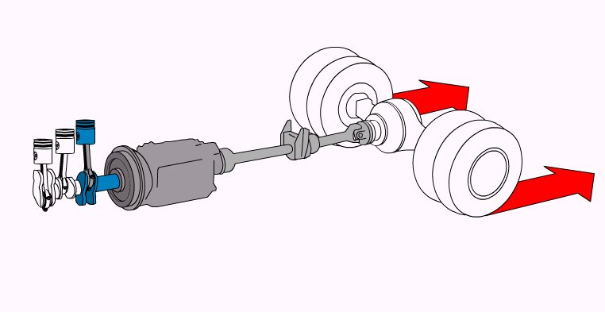

Fonction globale :

Accoupler ou désaccoupler le moteur de la boite de vitesse et permettre de moduler le couple transmis (patinage)
A-0
Embrayage
ω m et Cm
ω s et Cs
Action du conducteur
Jeu
Réglages
Energie d’assistance
t° ext
Chaleur, poussière

Description

Générale

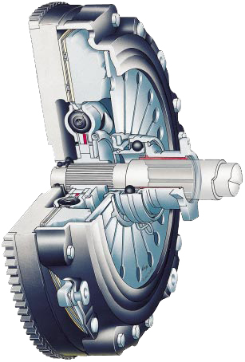
7
6
8
10
4
3
2
9
5
1
11
1

2

3

4

5

6

7

8

9

10

11

Détaillée :
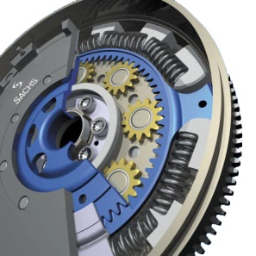

Le volant moteur :

Fonction principale
Solidaire du vilebrequin, il sert de masse d’inertie permettant d’emmagasiner l’énergie du temps moteur, afin d’entrainer l’ensemble mobile lors des temps « consommateur d’énergie » (Echappement, admission, compression).

Fonctions secondaires
Il contient le roulement pilote qui sert à centrer et guider l’arbre d’entrée de la B.V.
Il supporte le mécanisme d’embrayage fixé par vissage.
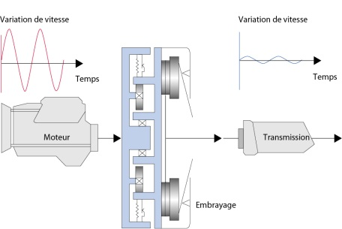
Sa face externe sert de surface d’appui au disque d’embrayage.
NB :
Les moteurs récents sont pourvus de volant moteur à double masse d’inertie, cette évolution technologique permet d’obtenir un couple moteur quasi linéaire en limitant les variations de couple parasite dû aux changements de régime brusque ou intrinsèque au fonctionnement d’un moteur à quatre temps.

Le mécanisme :

Fonction principale
Il transmet le couple moteur à l’arbre d’entrée de la boite de vitesse via le disque d’embrayage.

Constitution
Il est constitué de la cloche d’embrayage, du diaphragme, du plateau presseur et des linguets de rappel.
Il est fixé au volant moteur.

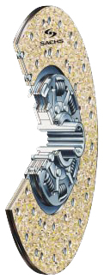
Le disque d’embrayage :

Fonction principale
Il transmet le couple moteur à l’arbre d’entrée de la B.V. par l’intermédiaire de cannelures (liaison glissière), pour cette raison il est soumis à des efforts et des températures importantes.
En effet les phases de fonctionnement critique sont lors du démarrage du véhicule, le patinage du disque sur le volant moteur et le plateau presseur élève rapidement sa température, sa conception doit permettre même dans cette situation extrême de procéder à un démarrage en douceur du véhicule.

Fonction secondaire
Il amorti les variations de vitesse et de couple en provenance du moteur afin de transmettre un mouvement régulier à la transmission, limitant ainsi les à-coups et les bruits de fonctionnement.

Principe physique mis en œuvre :

Afin de transmettre le couple moteur en toute circonstance il est nécessaire que le couple transmissible par l’embrayage soit supérieur au couple moteur.
On applique donc au couple moteur un coefficient de sécurité nommé S (variant de 1,1 à 1,6 selon les applications).
La valeur du couple transmissible doit être égale à :
C_{t} = C_{m} x S

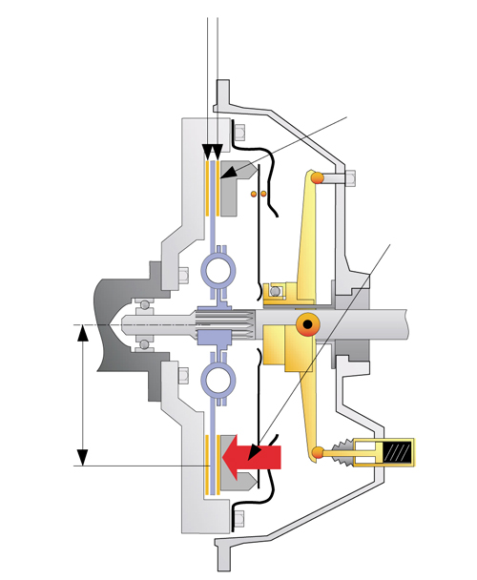
Avec : C_{t} en Nm
r_{m}
z
µ
F
C_{m} en Nm

Le couple transmissible par un mécanisme d’embrayage à friction répond à l’équation suivante

Avec : C_{t} : Couple transmissible en Nm.
F : L’effort presseur en N.
r_{m} : Le rayon moyen en m.
µ : Le coefficient de frottement.
z : Le nombre de surface de contact.

Fonctionnement :
Les embrayages à diaphragme ce sont imposés ces dernières années, deux technologies sont aujourd’hui couramment exploitées.

Le diaphragme poussé :
Le diaphragme est comprimé pour libérer le disque.
Embrayé | Débrayé
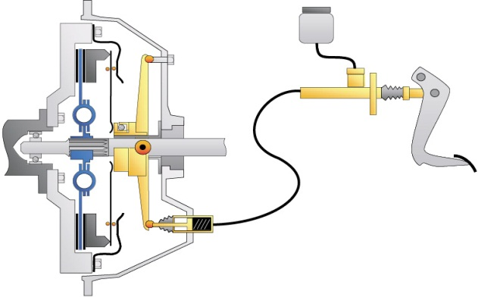 | 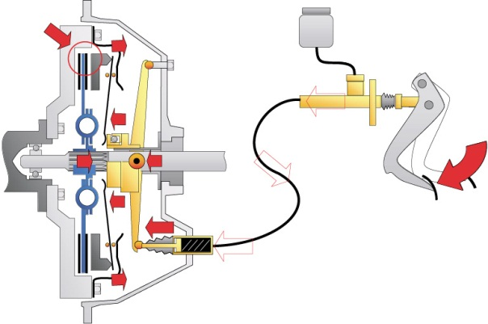
Le plateau presseur est fortement plaqué par le diaphragme sur le disque et le volant moteur. Le disque est ainsi rendu solidaire du volant moteur, il transmet l’intégralité du couple moteur à l’arbre d’entrée de la B.V. | Le cylindre récepteur de la commande d’embrayage pousse la buté et comprime le diaphragme selon une distance bien déterminé.  Au même moment le plateau presseur est ramené vers le diaphragme grâce aux linguets de rappel. Il libère ainsi le disque.  Le disque (en liaison glissière par rapport à l’arbre d’entrée) ne touche plus le volant moteur ainsi que le plateau presseur. La liaison moteur/B.V. est interrompue. Le passage de rapport est permis.

Le diaphragme tiré :
Le diaphragme est tendu pour libérer le disque.
Embrayé | Débrayé
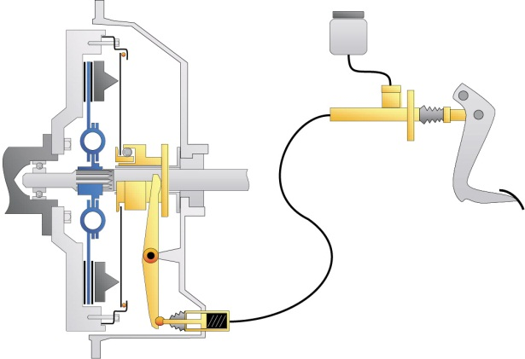 | 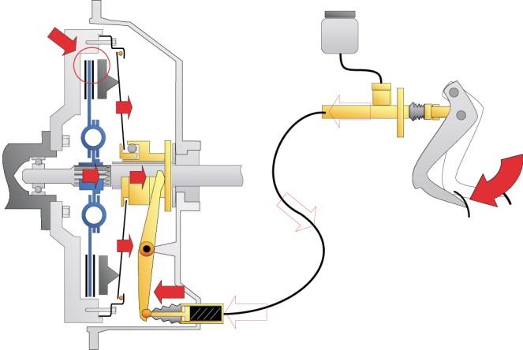
La butée est insérée dans le diaphragme.  Le diaphragme est supporté par le rebord périphérique de la cloche.  Il pousse le plateau presseur, le disque d’embrayage contre le volant moteur.  L’intégralité du couple moteur est transmise à l’arbre d’entrée | Le cylindre récepteur de la commande d’embrayage tire la buté et les doigts du diaphragme.  Le plateau presseur n’est plus soumis à la contrainte du diaphragme, il est ramené grâce aux linguets de rappel. Il libère ainsi le disque.  Le disque (en liaison glissière par rapport à l’arbre d’entrée) ne touche plus le volant moteur ainsi que le plateau presseur. La liaison moteur/B.V. est interrompue. Le passage de rapport est permis.

Diagnostic :

Le problème énoncé par le client fait penser à un patinage du disque d’embrayage, si l’embrayage est le premier système mis en cause, il ne faut pas oublier que le symptôme peut aussi provenir du système de commande, d’un défaut d’utilisation ou d’un volant moteur trop usé.

Mise en évidence :

Deux tests sont possibles.

Test rapide :

- Démarrer le véhicule.
- Mettre le frein de parc.
- Engager le rapport de quatrième.
- Accélérer le moteur.
- Embrayer doucement.
- Le moteur doit caler dans le cas contraire l’embrayage patine.

Test dynamique :

- Lors du passage de 4ème en 5ème
- Accélérer le moteur.
- Embrayer.
- Si le régime moteur augmente c’est que l’embrayage patine.

Avant de déposer le mécanisme d’embrayage, il convient de vérifier les points suivants :

- La pédale d’embrayage doit retourner en position repos librement (tapis, déformation mécanique)
- Contrôler le système de commande, émetteur et récepteur hydraulique ne doivent pas contraindre la fourchette d’embrayage en position repos.

Précisions :

Si les tests 1 et 2 ne permettent pas de mettre en évidence le défaut, il convient de vérifier l’apparition du symptôme avec le conducteur pour définir exactement dans quel cas l’embrayage s’est mis à patiner.

En effet le coefficient de frottement peut être affecté temporairement lors d’une surchauffe (bouchon, montagne).

Cela peut aussi provenir d’un défaut de conduite : le conducteur se sert de la pédale d’embrayage comme repose pied.

Sur les véhicules auto-école la double commande est une source de panne très fréquente.

Les différentes causes inhérentes à l’embrayage sont illustrées ci-dessous :

La garniture est arrivée aux rivets
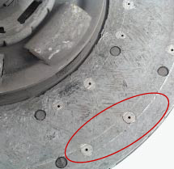 | - Causes :  -Usure normale dans des conditions d’utilisations correctes.  -Démarrage fréquent ou défaut de conduite.  -Mécanisme de commande grippé.  -Système de commande mal réglé.  - Conséquence :  L’effort presseur n’est plus suffisant pour assurer la transmission du couple moteur.

La garniture est grasse (huile ou graisse)
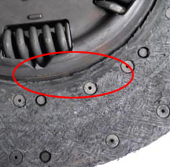 | - Causes :  -Défaut d’étanchéité de la B.V. ou du moteur.  -Trop de graisse sur l’arbre primaire ou dans le roulement pilote (erreur de maintenance).  -Fuite du cylindre récepteur de commande.  - Conséquence :  Le coefficient de friction est diminué.

Garniture brulée ou détériorée
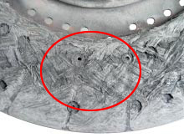 | - Causes :  -Patinage fréquent de l’embrayage.  -Démarrage sur un rapport trop élevé.  -Effort presseur insuffisant.  -Défaut de la commande, manque de jeu ou raideur excessive.  - Conséquence :  La garniture est sévèrement détériorée à cause de la surchauffe, le coefficient de frottent est gravement diminué.

Contact partiel de la garniture
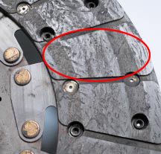 | - Causes :  -Le volant moteur n’a pas été rectifié.  -Déformation importante de la surface de contact (volant ou plateau presseur).  - Conséquence :  La surface de friction est diminuée.  NB : sur les nouveaux disques d’embrayage, seule la périphérie extérieure est en contact, cela disparait après un cours temps de fonctionnement.

Le plateau presseur présente des traces de chauffe (bleuis)
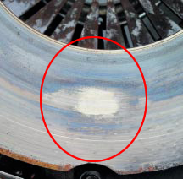 | - Causes :  -Patinage de l’embrayage régulier.  -Présence d’huile ou de graisse.  -Défaut de la commande, manque de jeu ou raideur excessive.  -Volant moteur trop fin, rectification hors-cote.  - Conséquence :  La diminution du coefficient de frottement, un effort presseur insuffisant ou un patinage régulier de l’embrayage entraine une élévation de température supérieure à la quantité de chaleur dissipée par le système, il en résulte une surchauffe.

Porté du diaphragme fortement marqué
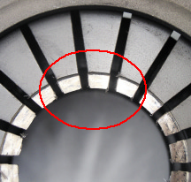 | - Causes :  -Porté de la buté d’embrayage (grippé ou pré-charge trop élevé)  -Guide de buté déformé.  - Conséquence :  L’effort presseur est limité à cause du mauvais retour de la butée d’embrayage.

Diaphragme cassé
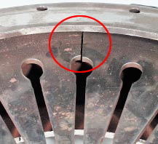 | - Causes :  -Effort excessif ou course de commande trop importante  - Conséquence :  -L’effort du diaphragme n’est plus dans les normes.  N.B : Cela peut aussi créer des à-coups dans la transmission.

Cannelures du disque cassées
: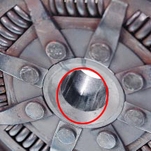 | - Causes :  -Déséquilibre moteur important.  -Mauvais alignement Moteur/Boite  - Conséquence :  Le couple moteur n’est plus transmis à la transmission

Prévention des risques professionnels :

Les garnitures des disques d’embrayage peuvent encore contenir de l’amiante.

Selon le rapport Trottier-Lasfargues à la DRT daté de 2002, le parc automobile concerné par les pièces émettrices d’amiante sera éteint totalement en 2015.

Cette substance (extrêmement cancérigène), est remplacée par des FCR (fibre céramique réfractaire), fibre de verre, fibre de roche ou d’autres produits tels que le plomb ou la silice qui peuvent être eux aussi très nocifs.
Afin de vous protéger vous devez respecter les règles suivantes.

Protection générale :
- Fibres d’amiante & FCR : mesures de prévention identiques
- Proscrire les opérations d’usinage de plaquettes de freins et de remontage de plaquettes amiantées ou contenant des FCR
- Proscrire le nettoyage par soufflette, l’utilisation de balayette, brosse…
- Privilégier le nettoyage par aspirateur à filtre absolu, ou par un lavage, ou essuyage humide
- Équiper toutes les machines utilisées pour l’usinage des garnitures de dispositifs d’aspiration efficace
- Équiper les opérateurs d’un appareil de protection respiratoire contre les poussières de classe P3
- Formation et information des opérateurs
- Filtration et décantation de l’air et l’eau rejetés
- Obligation de mesure annuelle

Protection individuelle :
- Un masque anti-poussière de classe P3 doit être porté pour toute intervention sur les matériels de friction
- Gants de protection adaptés aux travaux effectués (coupure, résistance aux produits chimiques….)
- Vêtements de protection (combinaison de type 5 avec capuche)
- Lunettes de protection fermées latéralement
- Mesures d’hygiène (vestiaires équipés de lavabo et douche)

Les matériaux utilisés par les équipementiers ne sont pas forcément connus, même si un effort pour utiliser des matériaux moins nocifs a été réalisé ces dernières années, la manipulation des frictions présente toujours des risques sanitaires.

Il faut aussi se protéger des dégraissants et autres détergents utiliser lors du nettoyage des pièces.

Sources PRP: Cécile OILLIC-TISSIER (CRAM Alsace Moselle), INRS

Sources technique : SACHS, LUK.

